2021级 《线性代数A》 课程试题（B卷）
题号 | 一 | 二 | 三 | 四 | 总分
分数

合分人： 复查人：

一、填空题（每题3分，共12分） | 分数 | 评卷人

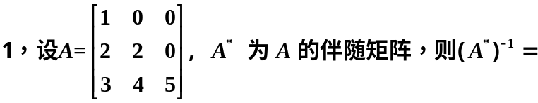___________________。
2，已知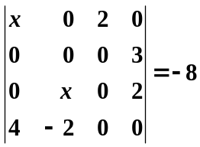,则 .
3，设 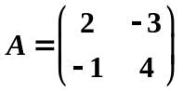，则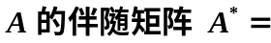________________；

- 设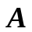与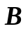相似，则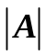 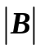.
二、单选题（每题3分，共12分） | 分数 | 评卷人

1，设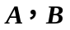为阶对称矩阵，下列陈述不正确的是（ ）。
A，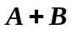为对称矩阵
B，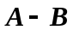为对称矩阵
C，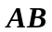为对称矩阵
D，如果可逆，则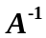为对称矩阵

- 行列式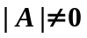的充分条件是（ ）
A，的所有元素非零
B，中至少有个非零元素
C，中任意两行不成比例
D，为对角阵，而且相似于单位阵
- 设为4阶方阵，的行列式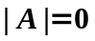，则中（ ）。
A，必有一列元素全为零
B，必有两列元素对应成比例
C，必有一个列向量是其余列向量的线性组合
D，任意一个列向量都是其余列向量的线性组合

4，矩阵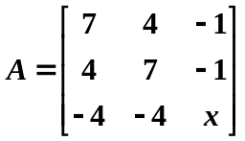的特征值为3,3,12，则的值为（ ）。
A. 4 B. 3 C. 2 D. 1

二、计算题（共 66 分） | 分数 | 评卷人
- （9分）计算行列式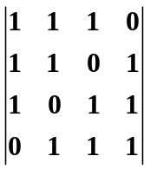．
- (10分) 设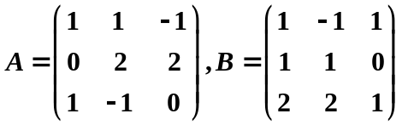，求矩阵，满足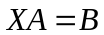.
3．(15分) 求下列向量组的秩，求出一个极大线性无关组，并把向量组中其余向量用所求的极大线性无关组线性表出.
4. (15分) 为何值时，线性方程组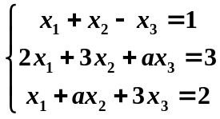分别有唯一解，无解，无穷多解；并且在有无穷多解时，求出通解．
5，（17分）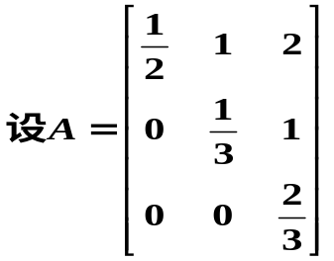， 求可逆矩阵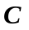，使得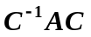为对角矩阵。
三、证明题：（每题5分，共10 分） | 分数 | 评卷人
- 设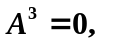证明：